问题描述：
生产者&消费者进程
生产者-生产产品-放入缓冲区
消费者-使用产品-从缓冲区取出
生产者、消费者共享一个初始为空、大小为n的缓冲区
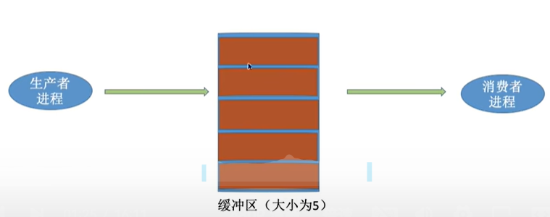
A.只有缓冲区没满，生产者才可以把产品放入缓冲区
缓冲区满时，生产者必须等待；
B.缓冲区空时，消费者必须等待
C.缓冲区是临界资源，各进程必须互斥地访问
Otherwise，两个进程选择同一个缓冲区，则造成数据覆盖

- 关系分析：找出同步、互斥关系
- 整理思路：确定P、V关系
- 设置信号量。互斥信号量一般为1；同步取决于题目的资源。

同步关系：
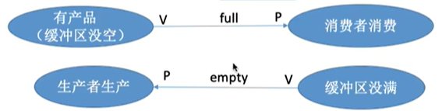
Semaphore mutex=1;
Semaphore empty=n; //空闲缓冲区数量
Semaphore full=0; //产品数量，即非空缓冲区的数量

Producer(){
While(1){
生产一个产品；
P(empty);
P(mutex); ----实现互斥-同一进程的PV操作
把产品放入缓冲区；
V(mutex)
V(full); ~黄色：若无空闲区，产品生产不了// 有空才能生产
}
}

Consumer(){
while(1){
P(full); //产品数量减少 ~有产品，才能消费
P(mutex);
从缓冲区中取出一个产品;
V(mutex);
V(empty); //空闲缓冲区增加
使用产品;
}
}

为什么PV交叉了呢？
有空（缓冲区没满）=生产（产品数量）
他们由两个信号量进行计算。

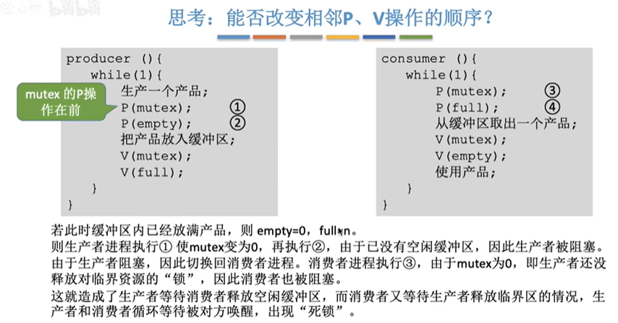
V操作顺序可以交换-V操作不会导致进程阻塞
实现互斥和同步是两个P操作，实现互斥的P操作应在同步之后，不然会导致死锁

